領域科目 | 國文領域 | 多元評量項目 | ■實作評量 □軼事紀錄  ■口語評量 □檔案評量  □其它評量（ ）
評量日期 | 110/10/27 | 評量地點 | 802教室
多元評量內容簡介 | 1、根據「五柳先生傳」一文進行分組討論，為其製作求職簡歷表。  2、各組輪流上台發表分享，同學提問並給予回饋。
評量照片 | 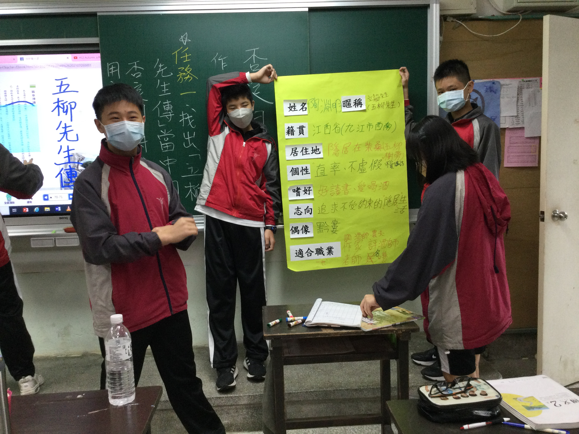
評量照片 | 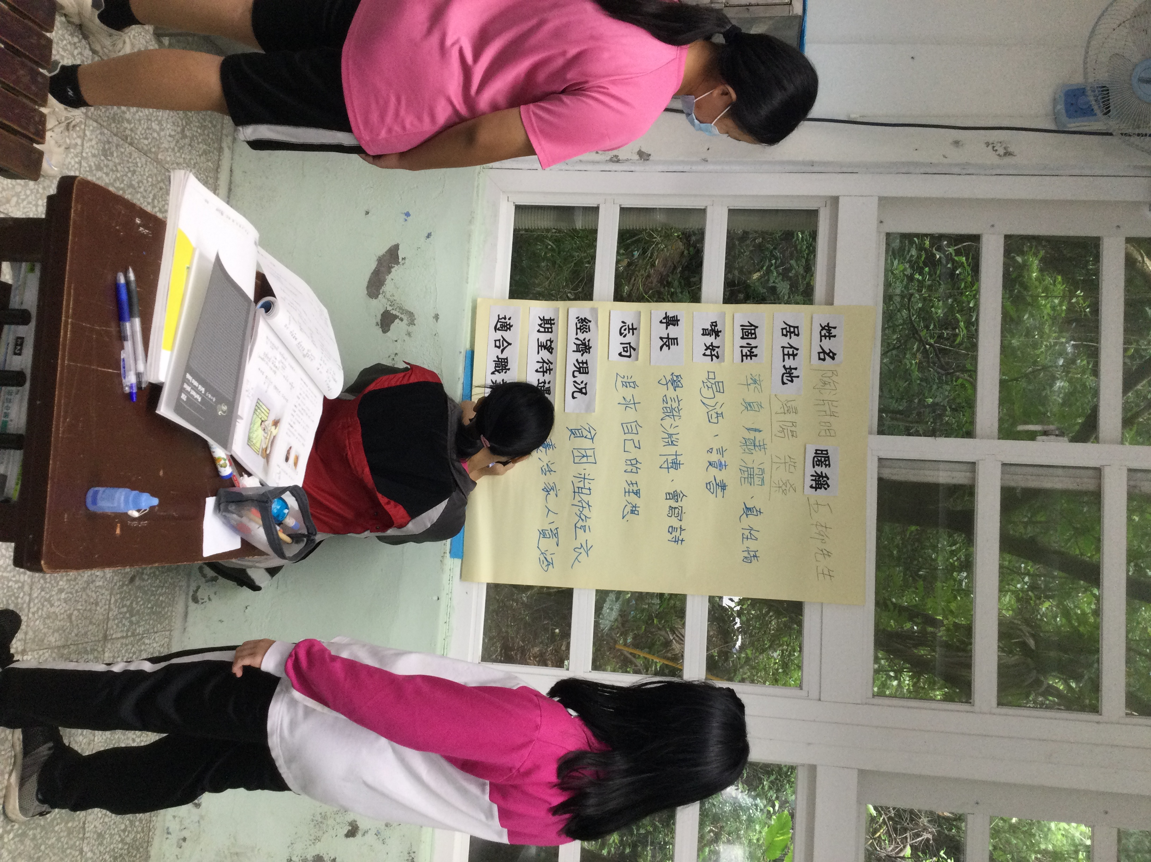
基隆市立南榮國民中學110學年度第學期學生多元評量實施成果

